Python Opdracht Inwoners

Inleiding

In dit project zullen we ons verdiepen in de demografische gegevens van België, gespecificeerd per NIS code. De NIS (Nationale Identificatiecode van de Statistiek) code is een unieke code gebruikt door de Belgische overheid om geografische gebieden zoals gemeenten, provincies, en gewesten te identificeren. Deze codes zijn essentieel voor het structureren en analyseren van bevolkingsstatistieken en andere geografisch gebonden data. Aan de hand van CSV-bestanden met bevolkingsgegevens per NIS code zullen we leren hoe we deze gegevens kunnen omvormen en analyseren voor een helder inzicht in de demografische structuur van het land.

Doelstellingen

- Begrip van NIS Codes: De student zal de structuur en het doel van NIS codes begrijpen, en hoe deze gebruikt worden om geografische en demografische gegevens van België te organiseren.

- Data Omvorming: De student leert hoe ruwe data uit CSV-bestanden omgevormd kan worden naar een gestructureerde en analytische vorm, waarbij aandacht wordt besteed aan de transformatie van geslacht van kolom- naar lijnwaarde en het schrappen van samenvattingslijnen.

- Data Analyse: Ontwikkelen van vaardigheden in het analyseren van demografische gegevens door middel van het samenvoegen, filteren, en structureren van dataframes om inzichtelijke analyses te kunnen uitvoeren.

- Praktische Toepassing van Python en Pandas: Het toepassen van Python programmering en Pandas bibliotheken om data in te lezen, te manipuleren, en te analyseren voor praktische doeleinden.

- Kritisch Denken en Probleemoplossing: Stimuleren van kritisch denken en probleemoplossend vermogen door het identificeren van patronen, trends, en anomalieën in de data, en het begrijpen van de maatschappelijke implicaties van deze demografische gegevens.
Startgegevens

Voor verschillende jaargangen kan je CSV-bestanden terugvinden. Deze beschrijven de bevolking van België per NIS code.

Een voorbeeld:

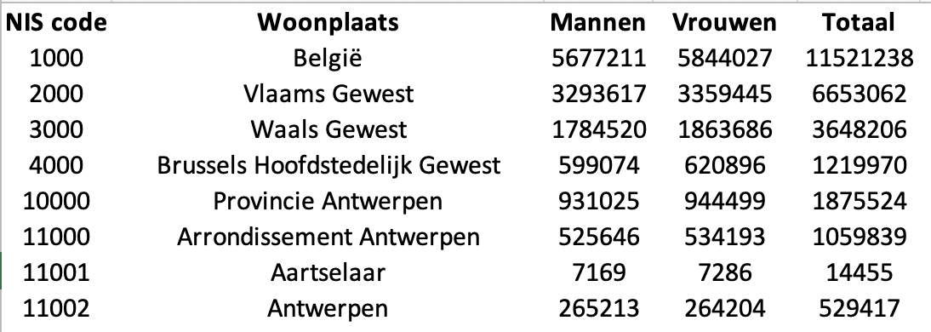

Om een goede analyse van deze bestanden te kunnen doen zullen we deze bestanden omvormen naar volgende structuur:

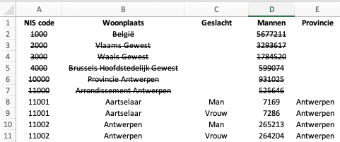

Merk op:
- Geslacht is omgevormd van kolomwaarde naar lijnwaarde.
- Samenvattingslijnen (o.a. provincies / arrondissementen) zijn geschrapt.
- Provinicie is toegevoegd. Deze kan afgeleid worden uit de NIS code.
Zie : https://nl.wikipedia.org/wiki/NIS-code

Je kan de start-gegevens downloaden als csv bestanden op Syntra Cloud.

Data opdrachten

Zet de inleesbestanden om naar een analytische dataframe, zoals hierboven beschreven. Verwijder de zwarte achtergrond op onderstaande tekst om wat hulp te krijgen:

- Lees alle drie CSV bestanden in en zet deze in een dataframe.

- Zet alle drie bestanden onder elkaar, zodat deze één dataframe worden.

- Voeg het geslacht toe:
  - Splits de dataframes op per geslacht:
- Eén dataframe met alle mannen (hernoemd naar “aantal”)
- Eén dataframe met alle vrouwen (hernoemd naar “aantal”)
  - Voeg aan iedere dataframe de variabele “geslacht” toe en zorg dat deze opgevuld is met de respectievelijke geslachten.
  - Join deze twee tabellen terug aan elkaar

- Verwijder alle hogerliggende niveaus (België, gewesten, provincies en arrondissementen):
  - België kan verwijderd worden door de NIS-Code 1000 uit te sluiten
  - Gewesten kunnen uitgesloten worden door alle woonplaatsen waar “Gewest” in voorkomt uit te sluiten.
  - Provincies kunnen uitgesloten worden door alle woonplaatsen waar “Provincies” in voorkomt uit te sluiten.
  - Arrondissementen kunnen uitgesloten worden door alle woonplaatsen waar “Arrondissement” in voorkomt uit te sluiten.

- Het eerste cijfer duidt op de provincie waar de NIS code gelegen is.

Analyse opdrachten



- Hoeveel verschillende NIS-codes bestaan er?

- Hoeveel jaren zijn er beschreven in de dataset?

- Wat is het aantal inwoners van heel België in het jaar 2023?

- Wat is de evolutie van het aantal inwoners van heel België over de jaren heen?

- Wat is het totaal aantal inwoners per provincie, per jaar?

- Wat is het hoogste aantal inwoners dat elke provincie ooit heeft behaald?

- In welke provincies wonen er meer mannen dan vrouwen?

Extra opdracht

Lees het volgende artikel:

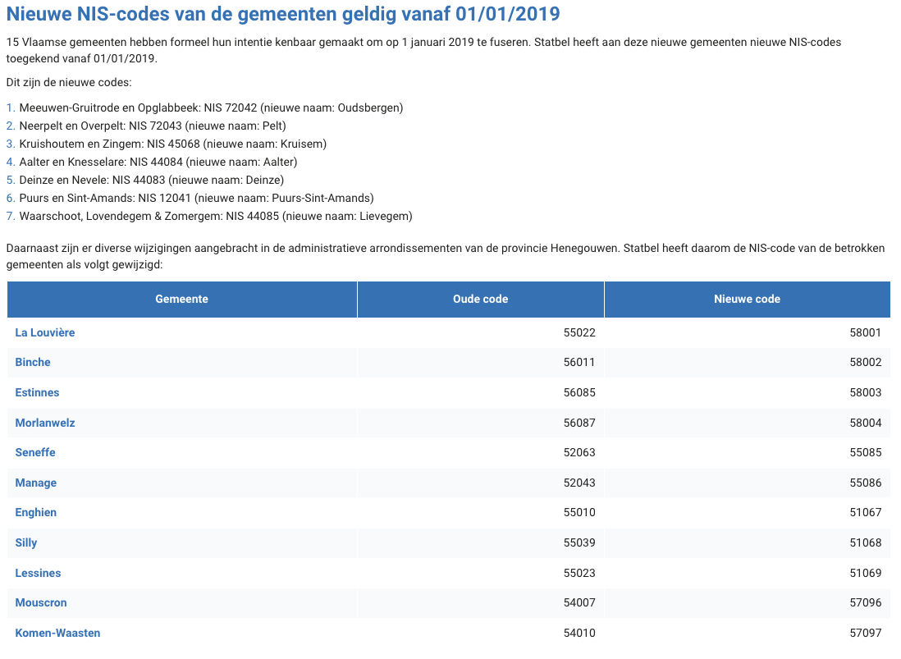

Bron: https://statbel.fgov.be/nl/over-statbel/methodologie/classificaties/geografie

Probeer na te gaan of de beschreven wijzigingen zichtbaar zijn in de data.

Beantwoord onder andere deze vragen:

- Is het aantal NIS-codes in ieder jaar stabiel gebleven?
- Zijn er gemeenten veranderd van NIS-Code? Check dit voor de gemeente ‘Binche’.
- Trek een lijst van NIS-codes die zijn toegevoegd of verdwenen.

